Tuần 24 Ngày soạn: 22/02/2025
Tiết 25 Ngày dạy: 24/02/2025
BÀI 5: PHÂN TỬ – ĐƠN CHẤT – HỢP CHẤT
Môn học/Hoạt động giáo dục: Khoa học tự nhiên; Lớp 7B
Thời gian thực hiện: 1 tiết
I. MỤC TIÊU
1. Kiến thức:
- Nêu được khái niệm phân tử, đơn chất, hợp chất. Đưa ra được một số ví dụ về đơn chất và hợp chất.
- Tính được khối lượng phân tử theo đơn vị amu.
2. Năng lực:
2.1. Năng lực chung:
- Năng lực tự chủ và tự học: Tìm kiếm thông tin, đọc sách giáo khoa, quan sát tranh ảnh để tìm hiểu về phân tử, đơn chất, hợp chất.
- Năng lực giao tiếp và hợp tác: Thảo luận nhóm và hợp tác để tìm hiểu về phân tử, đơn chất, hợp chất, tính khối lượng phân tử theo đơn vị amu
- Năng lực giải quyết vấn đề và sáng tạo: GQVĐ trong việc giải thích được sự lan toả của chất (mùi, màu sắc,…)
2.2. Năng lực khoa học tự nhiên:
- Nhận thức KHTN: Nêu được khái niệm phân tử, đơn chất, hợp chất.
- Tìm hiểu tự nhiên: Đưa ra được một số ví dụ về đơn chất, hợp chất; tính được khối lượng phân tử theo đơn vị amu.
- Vận dụng kiến thức, kỹ năng đã học: Giải thích được sự lan toả của chất (mùi, màu sắc,…)
3. Phẩm chất: Thông qua thực hiện bài học sẽ tạo điều kiện để học sinh:
- Chăm chỉ: Chăm học, chịu khó tìm tòi thông tin và thực hiện các nhiệm vụ cá nhân nhằm tìm hiểu về phân tử, đơn chất, hợp chất.
- Trách nhiệm: Có trách nhiệm trong thảo luận nhóm nhằm tìm hiểu về phân tử, đơn chất, hợp chất; tính khối lượng phân tử bằng đơn vị amu.
II. THIẾT BỊ DẠY HỌC VÀ HỌC LIỆU
1. Giáo viên:
- Các hình ảnh theo sách giáo khoa; máy chiếu, bảng nhóm, bút dạ nhiều màu.
- Phiếu học tập.
2. Học sinh:
- HS về nhà phải nghiên cứu trước bài mới.
- SGK, dụng cụ học tập.
III. TIẾN TRÌNH DẠY HỌC
TIẾT 3: PHÂN TỬ
A. KHỞI ĐỘNG:
Hoạt động 1: Trò chơi: “Tiếp sức”
a. Mục tiêu: Tạo hứng thú cho học sinh trước khi tìm hiểu nội dung bài mới. Dẫn dắt giới thiệu vào bài mới.
b. Nội dung: GV tổ chức cho học sinh thành 2 nhóm tiến hành chơi trò chơi “Tiếp sức” xác định đơn chất, hợp chất thông qua phiếu học tập số 1.
PHIẾU HỌC TẬP SỐ 1
NHÓM:……
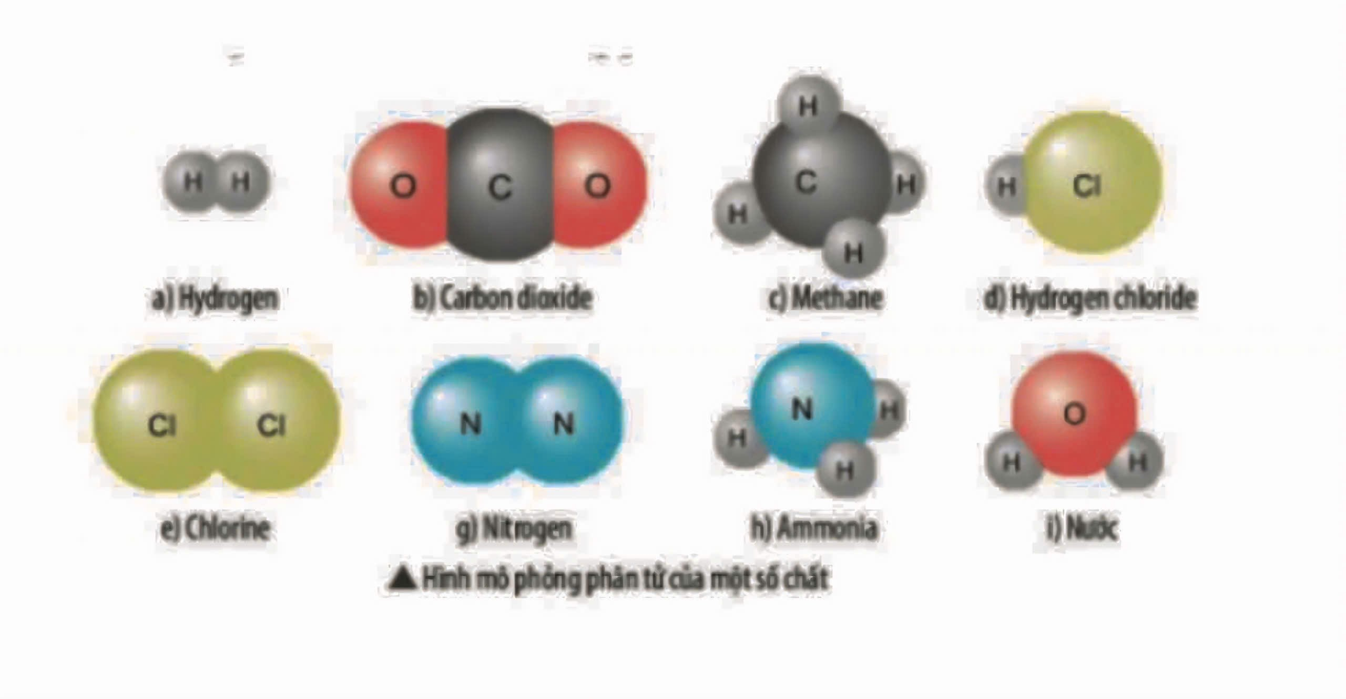
a) Hydrogen b) Carbon dioxide c) Methane d) Hydrogen chloride
e) Chlorine g) Nitrogen h) Ammonia i) Nước
Hình 1. Mô hình của một số chất
Dựa vào thành phần nguyên tố, em hãy phân loại các chất trên thành hai loại chất vào các cột trên.
Đơn chất | Hợp chất

c. Sản phẩm: Phiếu học tập.
d. Tổ chức thực hiện:
Bước 1: GV chuyển giao nhiệm vụ học tập
- GV chia lớp thành hai đội chơi, mỗi đội gồm 8 thành viên (xếp thành hai hàng dọc) để giải quyết các câu hỏi/bài tập trong trò chơi “Tiếp sức”.
- GV phổ biến luật chơi: Sử dụng các tấm bìa mô hình của một số chất, hai đội chơi hãy dán vào hai cột trong phiếu học tập số 1 phân loại đơn chất, hợp chất. Mỗi thành viên chỉ được dán 1 lần. Đội nào dán nhanh và đúng nhiều nhất sẽ là đội chiến thắng.
Bước 2: HS thực hiện nhiệm vụ học tập
- Hai nhóm chơi hãy dán các tấm bìa vào phiếu học tập 1. Mỗi thành viên chỉ được dán 1 lần, dán xong các thành viên di chuyển nhanh về nhóm để thành viên tiếp theo.
- GV quan sát, hỗ trợ HS khi cần thiết.
Bước 3: HS báo cáo kết quả thực hiện nhiệm vụ
Học sinh lần lượt lên dán tấm bìa vào bảng đơn chất, hợp chất tương ứng.
Bước 4: Đánh giá kết quả thực hiện nhiệm vụ học tập
GV nhận xét, đánh giá và đặt vấn đề vào bài: Thế nào là phân tử, có các loại phân tử nào? Làm sao để tính được khối lượng của một phân tử? Chúng ta cùng tìm hiểu bài học hôm nay.
B. HÌNH THÀNH KIẾN THỨC MỚI
Hoạt động 2: Tìm hiểu về khái niệm phân tử.
a. Mục tiêu: Quan sát mô hình phân tử, phân biệt được mô hình phân tử đơn chất, hợp chất. Nêu được khái niệm phân tử.
b. Nội dung: Học sinh hoạt động theo cặp đôi, nghiên cứu tài liệu, hoàn thành phiếu học tập số 2, từ đó lĩnh hội kiến thức.
PHIẾU HỌC TẬP SỐ 2
NHÓM:……
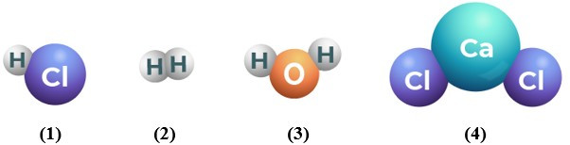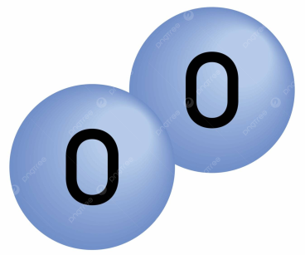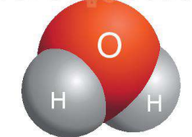
Hydrogen oxygen nước muối ăn
Hình 2. Mô hình biểu diễn phân tử của một số chất
Quan sát mô hình phân tử, cho biết:
1. Mô hình nào biểu diễn phân tử đơn chất, mô hình nào biểu diễn phân tử hợp chất?
…………………………………………………………………………………………...
…………………………………………………………………………………………...
2. Hãy cho biết các phân tử tạo thành từ những nguyên tử nào?
……………………………………………………………………………………………
……………………………………………………………………………………………
……………………………………………………………………………………………
c. Sản phẩm: Phiếu học tập của học sinh.
d. Tổ chức thực hiện:
HOẠT ĐỘNG CỦA GV-HS | NỘI DUNG
Bước 1: GV chuyển giao nhiệm vụ học tập  - GV chuẩn bị các mô hình phân tử khí hydrogen, oxygen, nước, muối ăn (hoặc hình ảnh mô phỏng các phân tử)  - Yêu cầu học sinh quan sát, thảo luận theo cặp đôi hoàn thành phiếu học tập số 2.  - GV đặt vấn đề: Những hạt khí Hydrogen đại diện cho đơn chất Hydrogen gọi là phân tử Hydrogen, những hạt đại diện cho hợp chất nước gọi là phân tử nước. Vậy phân tử là gì?  Bước 2: HS Thực hiện nhiệm vụ học tập  + HS nhận nhiệm vụ, thực hiện nhiệm vụ.  + Thảo luận và hoàn thành phiếu học tập số 2.  + GV quan sát, đôn đốc và hỗ trợ HS khi cần thiết.  Bước 3: HS báo cáo kết quả thực hiện nhiệm vụ học tập:  + Chọn 1 nhóm đại diện lên bảng trình bày kết quả.  + Mời nhóm khác nhận xét.  + GV nhận xét sau khi các nhóm đã có ý kiến nhận xét bổ sung.  Bước 4: Đánh giá kết quả thực hiện nhiệm vụ học tập  - GV nhận xét và chốt nội dung kiến thức: Phân tử là hạt đại diện cho chất, gồm một số nguyên tử liên kết với nhau và thể hiện đầy đủ tính chất hoá học của chất. | II. PHÂN TỬ  1. Khái niệm  - Phân tử là hạt đại diện cho chất, gồm một số nguyên tử liên kết với nhau và thể hiện đầy đủ tính chất hoá học của chất.  + Phân tử đơn chất được tạo nên bởi các nguyên tử của cùng một nguyên tố hóa học.  + Phân tử hợp chất được tạo nên bởi các nguyên tử của các nguyên tố hóa học khác nhau.
Hoạt động 3: Tìm hiểu về cách tính khối lượng phân tử.
a. Mục tiêu: Tính được khối lượng phân tử theo đơn vị amu.
b. Nội dung: GV tổ chức cho HS hoạt cá nhân trả lời các câu hỏi GV đưa ra để làm rõ nội dung trên và thảo luận nhóm trả lời phiếu học tập số 3.
PHIẾU HỌC TẬP SỐ 3
Sử dụng giá trị khối lượng nguyên tử của một số nguyên tố trong bảng tuần hoàn để tính khối lượng phân tử của các chất được biểu diễn trong Hình 5.3a và hình 5.3b.
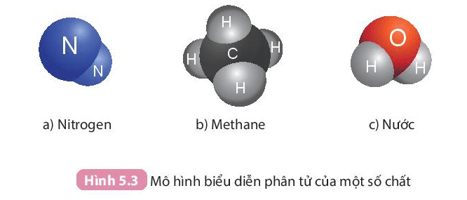
…………………………………………………………………………………………………………………………………………………………………………………………………………………………………………………………………………………………………………………………………………………………………………
c. Sản phẩm: Câu trả lời của học sinh.
d. Tổ chức thực hiện:
HOẠT ĐỘNG CỦA GV-HS | NỘI DUNG
Bước 1: GV chuyển giao nhiệm vụ học tập  - HS hoạt động cá nhân trả lời câu hỏi.  VD: Quan sát hình 5.3c, tính khối lượng phân tử của nước?  + Xác định số lượng nguyên tử của mỗi nguyên tố tạo nên phân tử nước.  + Sử dụng bảng tuần hoàn xác định giá trị khối lượng nguyên tử hydrogen và oxygen.  - Từ khái niệm về phân tử, HS thực hiện cá nhân rút ra cách tính khối lượng phân tử.  - GV chia lớp thành 4 nhóm thảo luận để hoàn thành phiếu học tập số 3.  Bước 2: HS thực hiện nhiệm vụ học tập  - HS hoạt động cá nhân thực hiện nhiệm vụ học tập.  - GV quan sát, hỗ trợ khi cần thiết.  Bước 3: HS báo cáo kết quả thực hiện nhiệm vụ học tập  - HS lần lượt trả lời câu hỏi theo sự dẫn dắt của GV.  - GV gọi ngẫu nhiên đại diện một nhóm trình bày, các nhóm khác bổ sung (nếu có).  - HS khác nhận xét, góp ý.  Bước 4: Đánh giá kết quả thực hiện nhiệm vụ học tập  - GV nhận xét sau khi các HS đã có ý kiến nhận xét bổ sung. | 2. Khối lượng phân tử  Khối lượng phân tử của một chất bằng tổng khối lượng của các nguyên tử trong phân tử chất đó, được tính theo đơn vị amu.  VD: Khối lượng phân tử nước bằng:  2.1 + 1.16 = 18 (amu)
Hoạt động 5: Luyện tập
a. Mục tiêu: Củng cố lại về nội dung kiến thức đã học.
b. Nội dung: GV tổ chức cho HS hoạt động cá nhân trả lời câu hỏi thông qua ứng dụng Plicker.
BỘ CÂU HỎI LUYỆN TẬP
Câu 1. Phân tử glucose được cấu tạo từ carbon, hydrogen, oxygen. Glucose là
A. đơn chất. | B. hợp chất.
C. kim loại. | D. phi kim.
Câu 2. Khối lượng phân tử là
A. Tổng khối lượng các nguyên tử có trong phân tử.
B. Tổng khối lượng các nguyên tố có trong phân tử.
C. Tổng khối lượng các hạt hợp thành của chất có trong phân tử.
D. Khối lượng của nhiều nguyên tử.
Câu 3. Cho các chất sau: đường kính, muối ăn, sắt, khí hydrogen, thủy tinh. Số đơn chất trong dãy các chất trên là
A. 1. | B. 3. | C. 2. | D. 4.
Câu 4. Đơn vị khối lượng nguyên tử là
A. mg. | B. amu. | C. kg. | D. g.
Câu 5. Phân tử carbon dioxide được cấu tạo từ 1 nguyên tử carbon và 2 nguyên tử oxygen. Biết khối lượng nguyên tử carbon và oxygen lần lượt là 12 amu và 16 amu. Khối lượng phân tử của carbon dioxide là
A. 20 amu. | B. 28 amu. | C. 40 amu. | D. 44 amu.

c. Sản phẩm: Câu trả lời của học sinh.
Dự kiến sản phẩm:
Câu | 1 | 2 | 3 | 4 | 5
Đáp án | B | A | C | B | D
d. Tổ chức thực hiện:
Bước 1: GV chuyển giao nhiệm vụ học tập
Trên ứng dụng plickers: GV hướng dẫn HS sử dụng thẻ plickers để chọn đáp án câu hỏi.
Bước 2: HS thực hiện nhiệm vụ học tập
+ Học sinh tích cực hoạt động cá nhân trả lời câu hỏi trên ứng dụng plickers.
+ GV quan sát, theo dõi và hỗ trợ HS khi cần thiết.
Bước 3: HS báo cáo kết quả thực hiện nhiệm vụ học tập
GV tổng kết điểm của học sinh trên ứng dụng plickers.
Bước 4: Đánh giá kết quả thực hiện nhiệm vụ học tập
GV tổng kết, khen thưởng cá nhân hoàn thành tốt.
Hoạt động 4: Vận dụng
a. Mục tiêu: Giúp HS vận dụng các kĩ năng, kiến thức đã học để giải thích được sự lan toả của chất (mùi, màu sắc,…).
b. Nội dung: HS tìm hiểu, giải quyết các câu hỏi/tình huống.
c. Sản phẩm: Bài báo cáo của HS (nộp bài thu hoạch).
d. Tổ chức thực hiện:
Bước 1: GV chuyển giao nhiệm vụ học tập
GV thiết kế hoạt động và giao việc cho HS về nhà hoàn thành. Yêu cầu nộp báo cáo (bài thu hoạch).
Khi mở lọ nước hoa ở góc phòng, một lát sau ở cuối phòng ta có thể ngửi thấy mùi nước hoa. Em hãy giải thích hiện tượng trên.

Bước 2: HS thực hiện nhiệm vụ học tập
Bài báo cáo của HS (nộp bài thu hoạch).
Bước 3: HS Báo cáo kết quả thực hiện nhiệm vụ học tập
GV yêu cầu HS nộp sản phẩm vào đầu buổi học tiếp theo.
Bước 4: Đánh giá kết quả thực hiện nhiệm vụ học tập
Căn cứ vào nội dung báo cáo, đánh giá hiệu quả thực hiện công việc của HS. Đồng thời động viên kết quả làm việc của HS.

